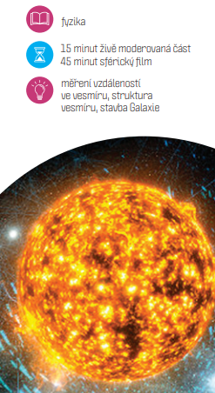
Exkurze do Planetária Ostrava

Za poznáním vesmíru a za přírodovědným bádáním jsme se vypravili 16. září 2022 s primou a sekundou do planetária. Shlédli jsme projekci filmu Za miliardou hvězd a aktuální hvězdnou oblohu se zajímavým výkladem o hvězdách, souhvězdích, planetách a galaxiích, Na otázky z pracovního listu našli všichni v experimentáriu planetária správné odpovědi.
Studenti, pokuste se na některé z těchto otázek odpovědět také.
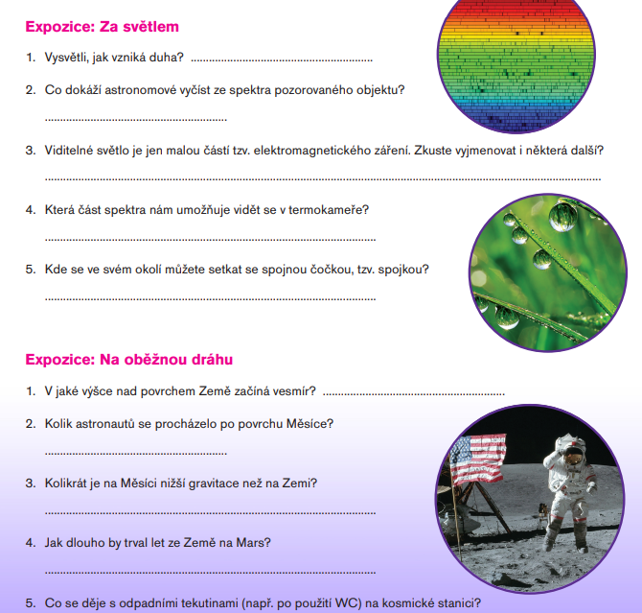
https://planetariumostrava.cz/

